



**02项目设计文档**

**《互联网数据库开发》课程团队作业**

**小组成员：姜宇，唐明昊，王禹衡，徐海潆**

**学号：2210705、2113927、2213040、2212180**

# 项目设计目标：

使用yii2框架，完成一个关于人工智能展示主题的网页开发。

# 数据表设计：

## 用户表：

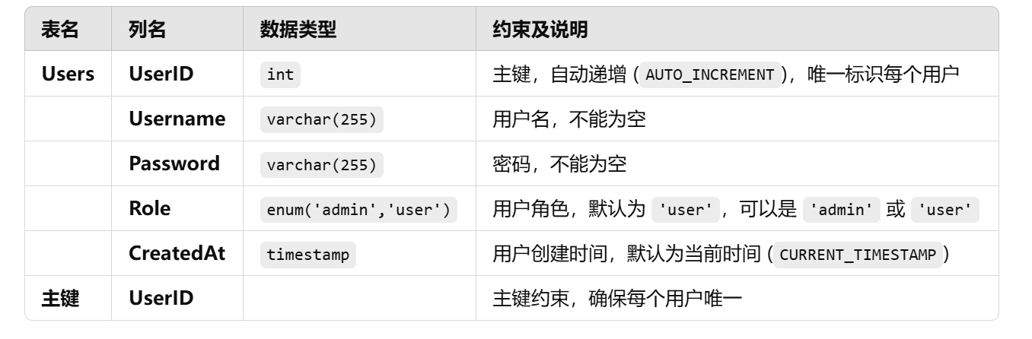

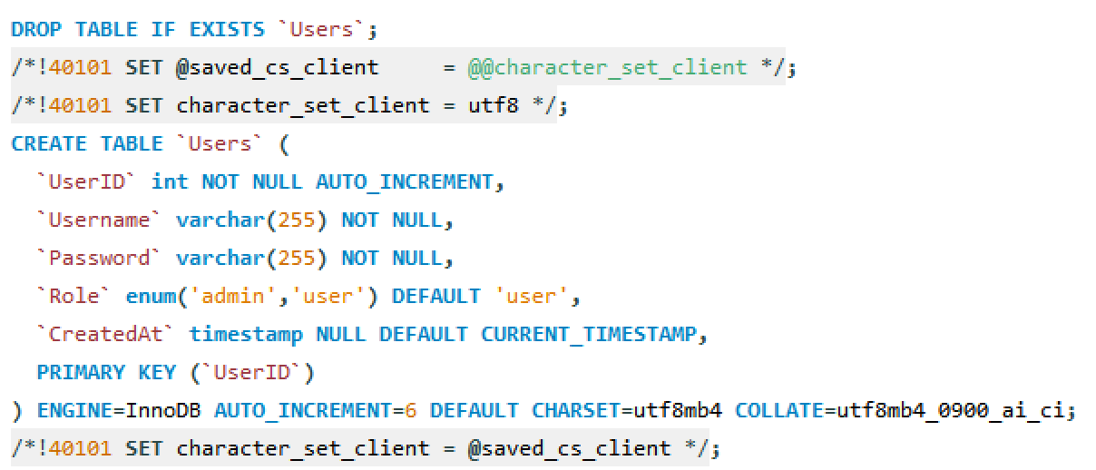

根据代码，我们可以看出，我们的用户表，记录了用户的所有信息，其中用户的密码进行了加密保护，同时为每个用户规定了一个Role属性，表示用户的权限，有‘admin’和‘user’两种，默认为‘user’。

## 网页访问信息表：

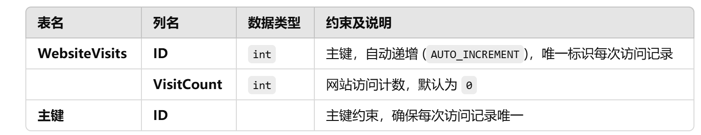

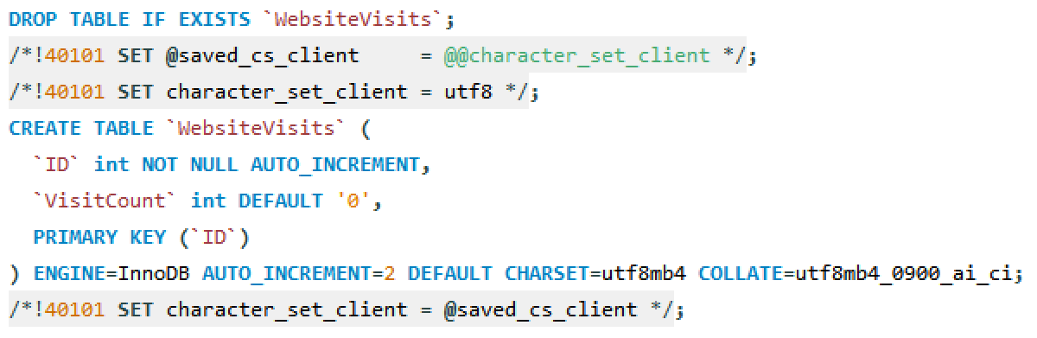

这张表中存储了访问网页的用户id，以及对应的访问量。

## 文章信息表：

Articles表中，存储了我们需要展示到页面上的文章的基本信息，包括对应的点赞量，文章的浏览量，以及对应的发布时间和作者。

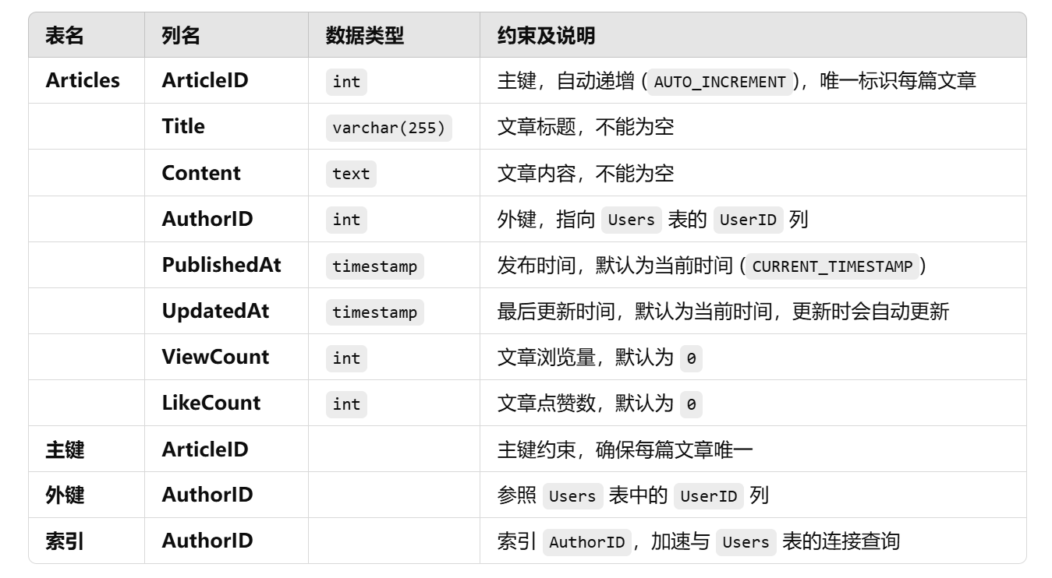

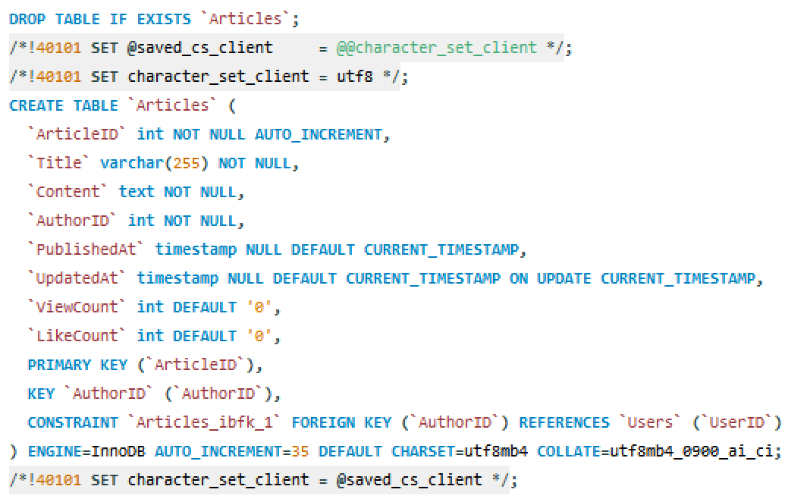

## 文章评论表：

对于每一篇文章来说，这个表中存储了对应的评论和评论者的信息，这样可以保证我们在访问信息的过程中，通过外键，主键约束，实现正确的文章评论。

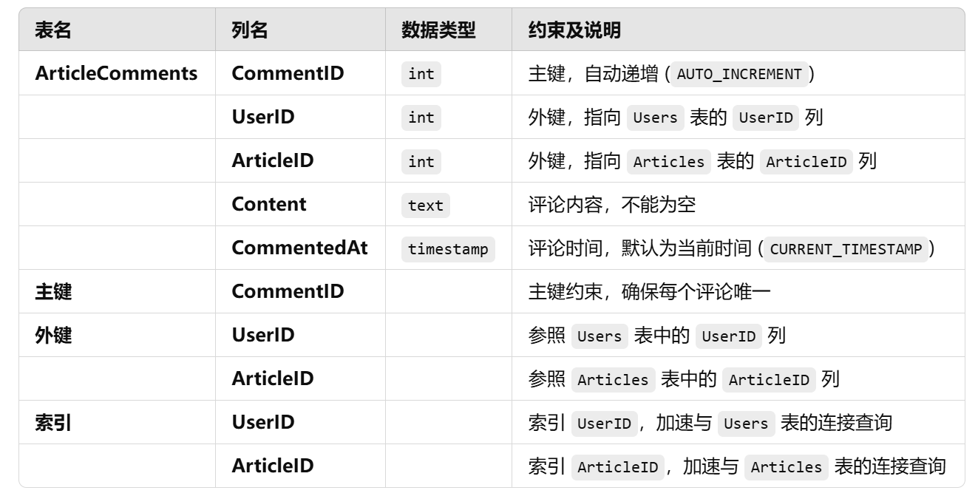

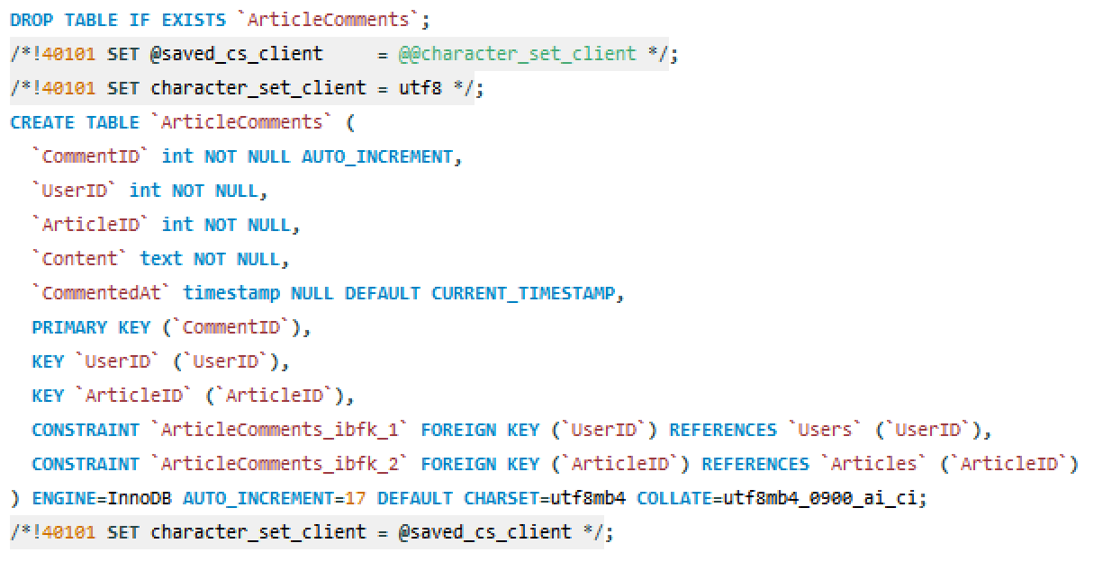

## 文章点赞表：

表中存入了点赞的信息，可以存储点赞的文章信息，用户信息以及对应的点赞信息。

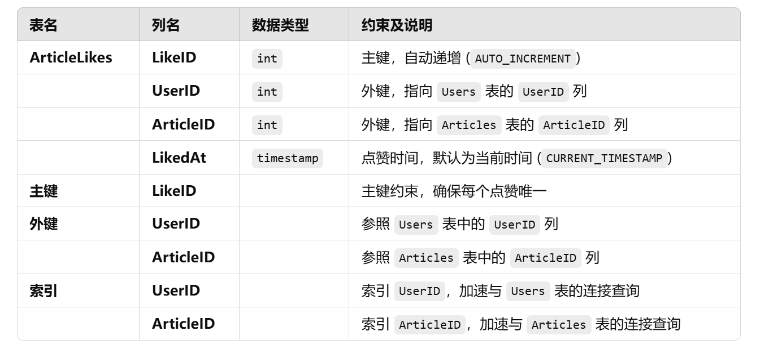

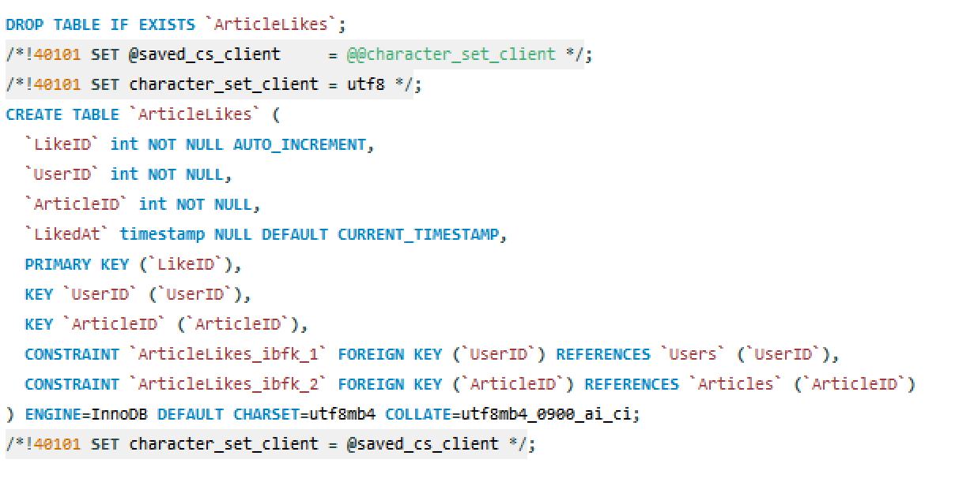

## 用户历史聊天记录表：

存储了用户和大语言模型对话的记录信息。

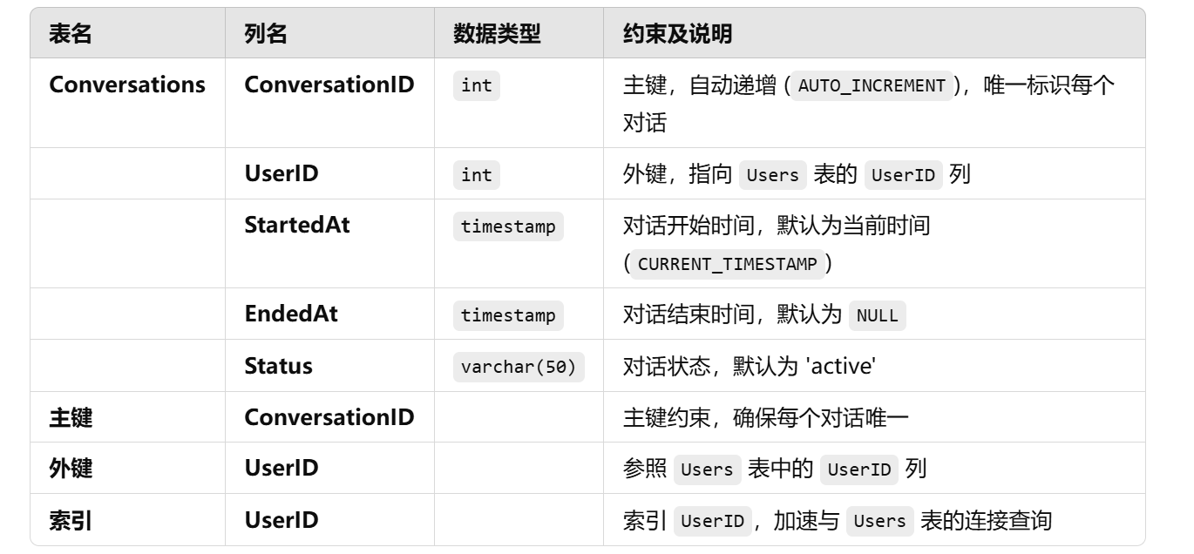

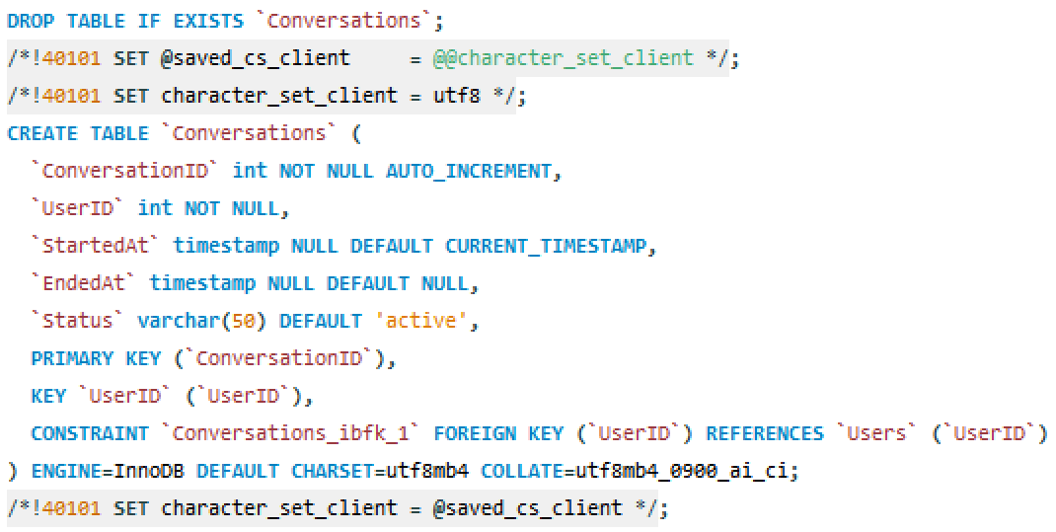

## 大模型对话表：

记录了用户和大语言模型的对话交互的内容和过程。

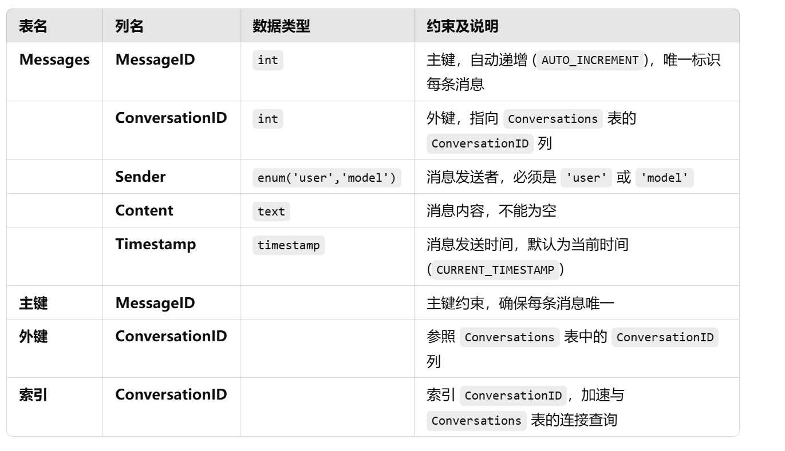

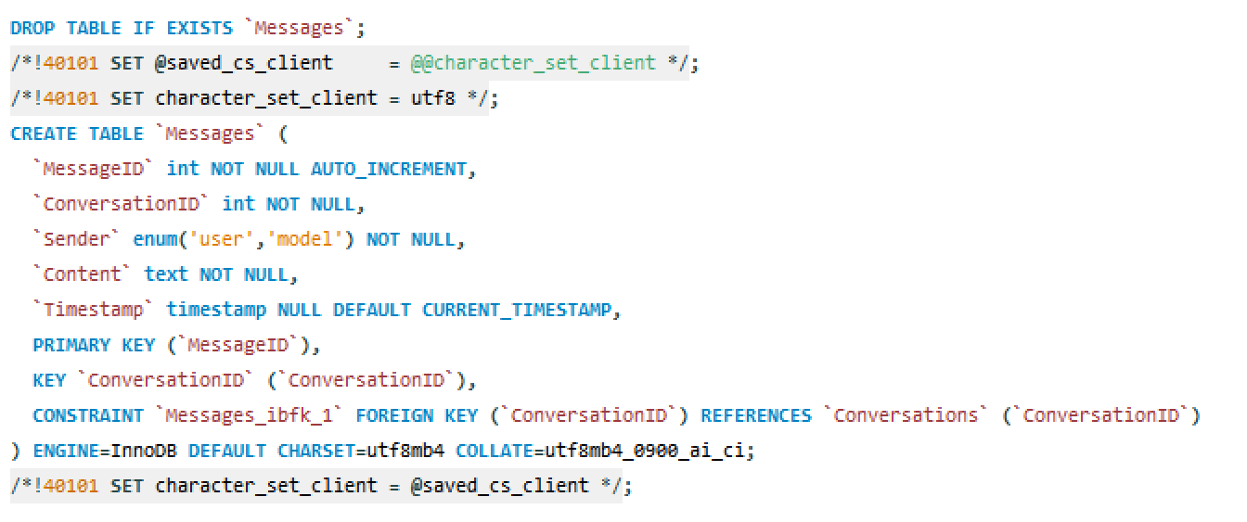

## 视频评论表：

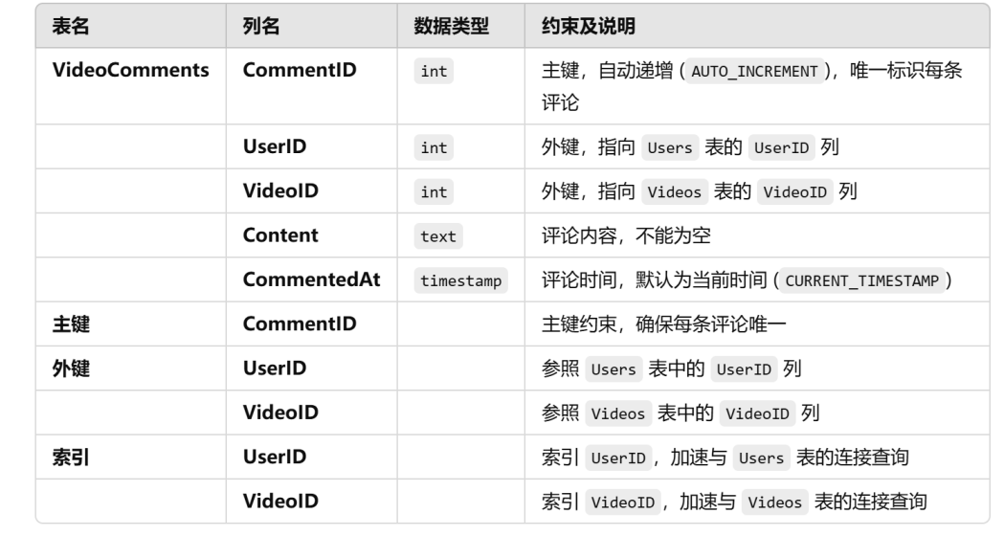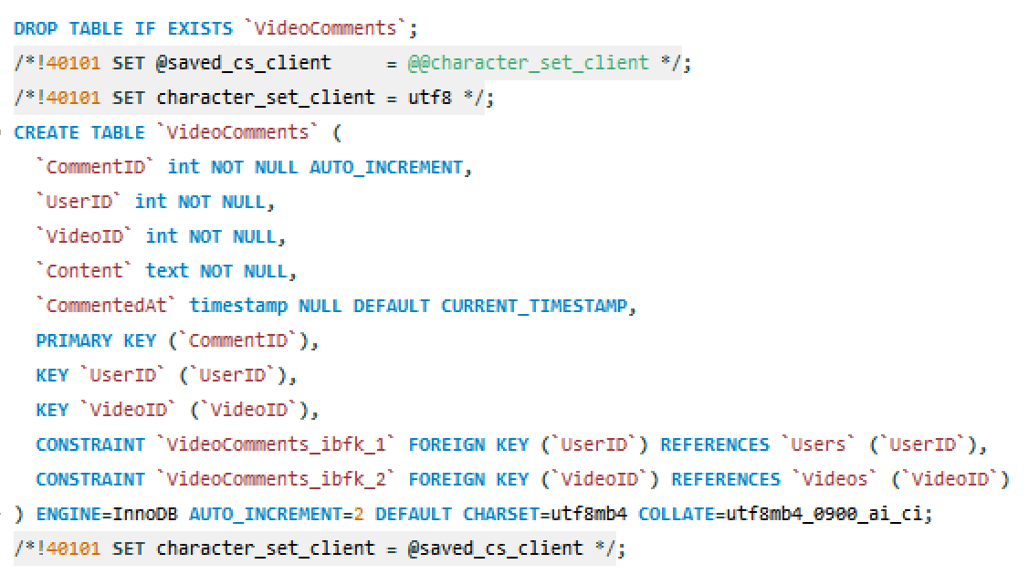

## 视频点赞表：

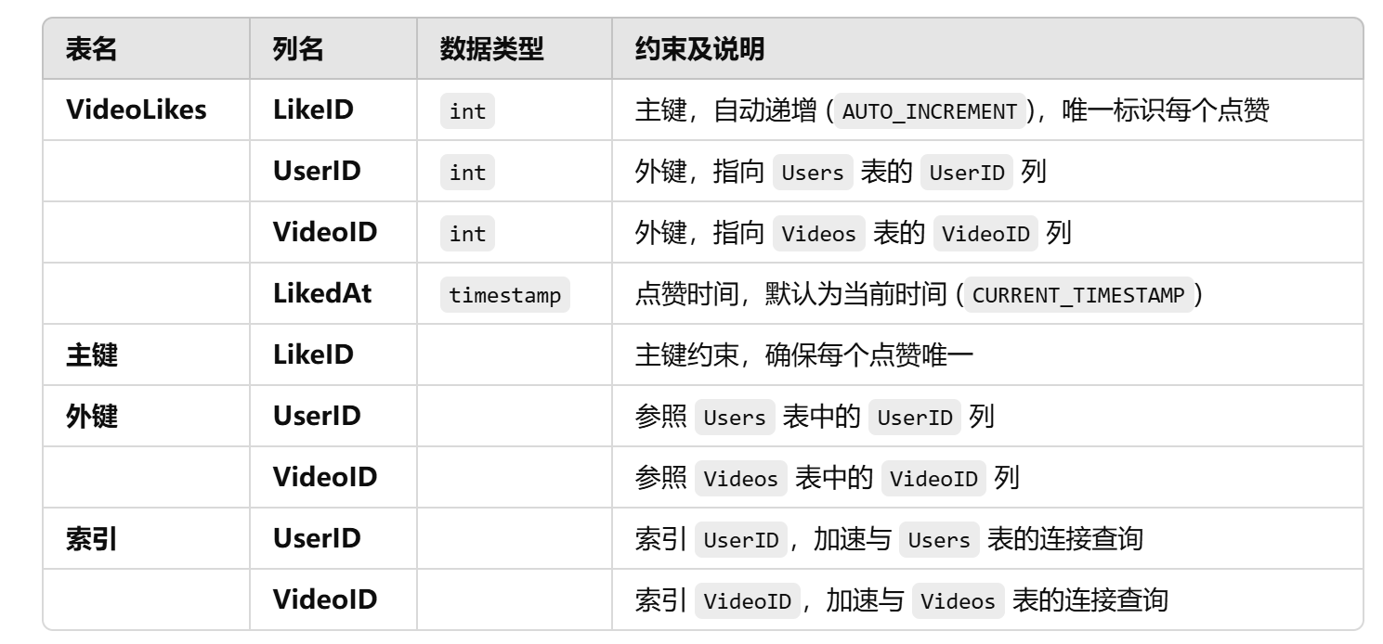

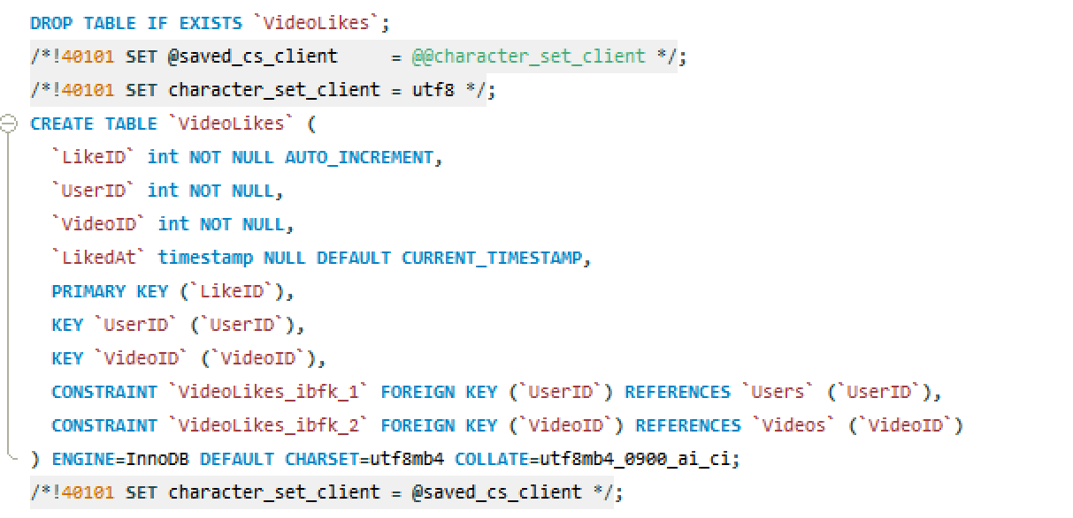

## 视频表：

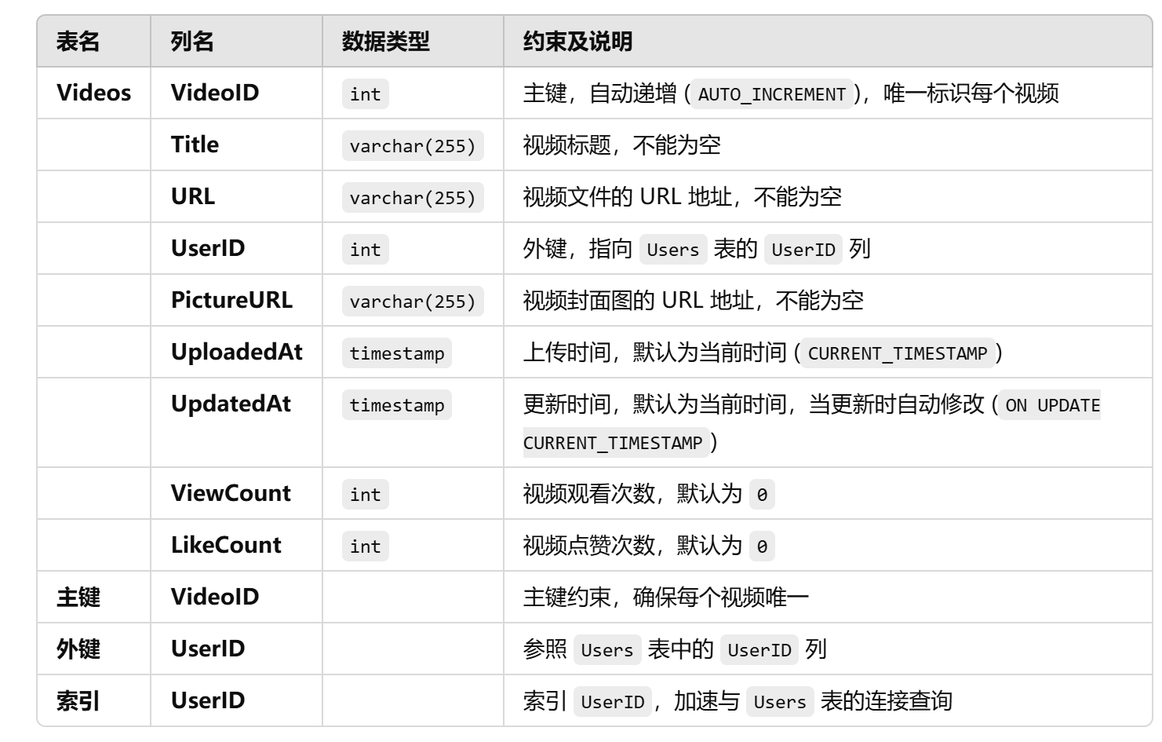

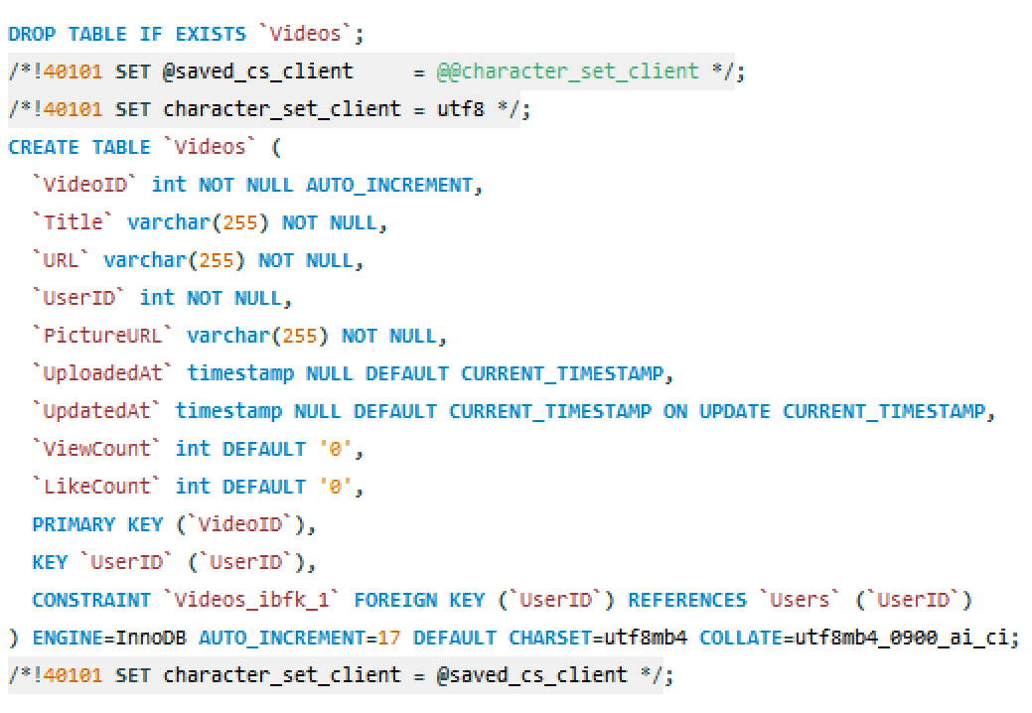

# 流程图：

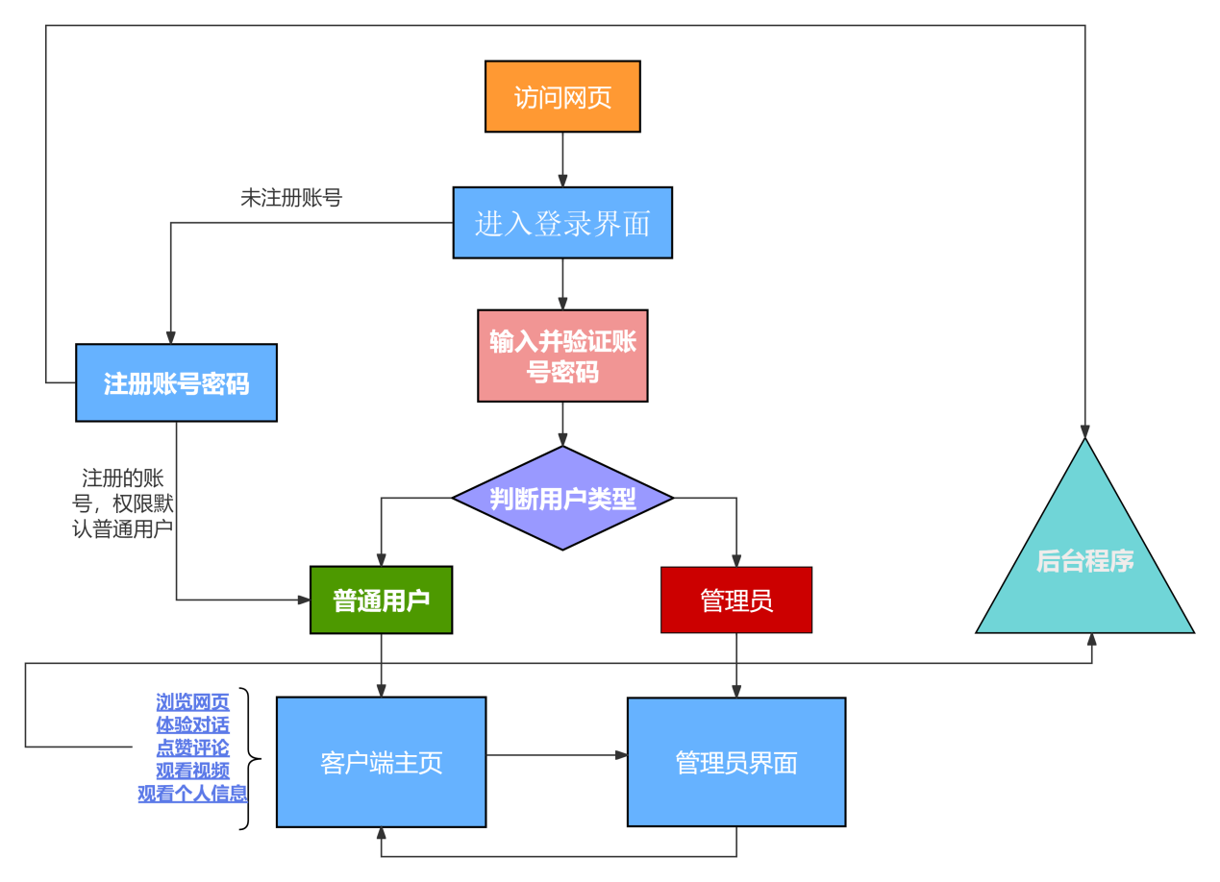

如流程图所示，当我们访问网页后会导入登录界面，此时，

1. 如果没有注册账号，那么会跳转到账号注册页面，在创建好对应的账号密码之后，我们就创建了一个用户的账号，默认通过注册界面注册的账号都是普通用户。
2. 如果我们已经拥有账号了，那么我们可以输入对应的账号并进行验证，此时，根据用户的类型，我们可以判断一个用户是普通用户还是管理员用户。分别转入不同的页面。
3. 普通用户会进入客户端页面，可以完成浏览页面，体验大模型，观看视频等操作。
4. 在前端的页面中，我们实现了点赞和评论的功能。因此，我们每次修改对应的数据，都可以将对应的信息反馈给后台程序。
5. 在后台的程序中，我们可以完成对于前台数据的记录，例如每注册一个账号，我们都可以在后端的程序中进行记录。每条评论和记录都可以实现在后台中的记录添加。

# 模块图：

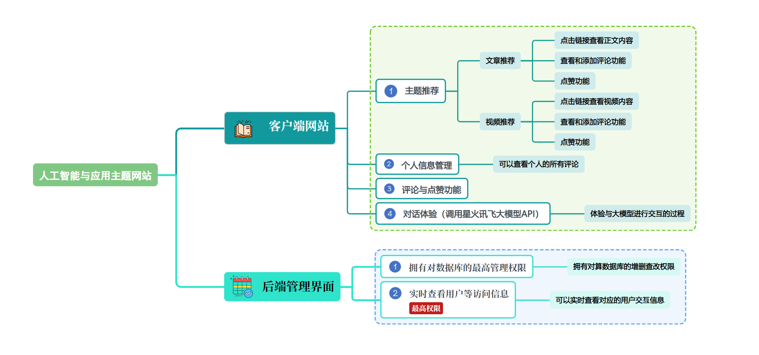

1. 在本次的项目中，我们实现了客户端（前台）和后端的两个界面，在前台界面中，我们实现了主题推荐，个人信息管理，评论点赞功能，以及引入了星火讯飞大语言模型的API来然用户真实体验大语言模型的工作方式。
2. 在后端的管理页面中，我么拥有对于程序修改的最高权限，可以查看数据库中的所有信息，同时可以对所有表实现增删查改的功能。